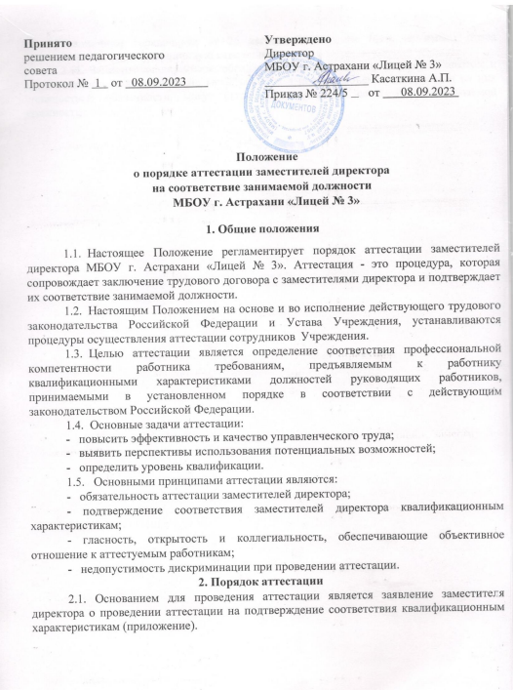

|  |  |
| --- | --- |
|  |  |

2.2. Информация о дате проведения аттестации доводится работодателем до сведения лиц, подлежащих аттестации не позднее, чем за 5 дней до ее начала.

2.3. Аттестация проводится в форме собеседования по вопросам, связанным с осуществлением управленческой деятельности по занимаемой должности.

2.4. По результатам аттестации аттестационная комиссия принимает одно из следующих решений:

**-** уровень квалификации соответствует квалификационной характеристике по должности «заместитель директора»;

**-** уровень квалификации не соответствует квалификационной характеристике по должности «заместитель директора».

2.5. Квалификационная категория, установленная аттестационной комиссией МБОУ г. Астрахани «Лицей № 3» сохраняется в течение 5 лет работы аттестованного.

2.6. Периодичность аттестации на соответствие занимаемой должности составляет один раз в пять лет.

2.7. Работники могут обратиться в аттестационную комиссию с заявлением о проведении аттестации для установления соответствия уровня квалификации требованиям, предъявляемым к высшей квалификационной категории не ранее чем через 2 года после установления первой квалификационной категории.

2.8. Квалификационные категории заместителям директора продлеваются на основании их заявлений, но не более чем на шесть месяцев, в следующих случаях:

**-** временная нетрудоспособность, а также потеря трудоспособности по перечню видов заболеваний, при которых может устанавливаться срок временной нетрудоспособности более одного месяца;

**-** нахождение в отпуске по беременности и родам, уходе за ребенком;

**-** нахождение в служебной командировке, на обучении (стажировке):

**-** возобновление работы в должности, по которой присвоена квалификационная категория, независимо от причин ее прекращения;

**-** смена места работы в пределах Российской Федерации;

**-** осуществление деятельности заместителем директора общеобразовательного учреждения, прибывшего в Российскую Федерацию из стран ближнего и дальнего зарубежья при наличии документов, подтверждающих образование, трудовой стаж и квалификационную категорию;

**-** и другим уважительным причинам по решению аттестационной комиссии.

2.9. В случае истечения срока действия квалификационной категории у работника, которому до пенсии по возрасту остается не более 6 месяцев, имеющееся у него квалификационная категория сохраняется до наступления пенсионного возраста. Если заместитель директора намерен завершить свою деятельность со дня наступления пенсионного возраста, он письменно уведомляет аттестационную комиссию. По истечении указанного срока руководитель общеобразовательного учреждения проходит на общих основаниях процедуру аттестации.

2.10. Заместители директора, не имеющие высшего образования по специальности «Менеджмент», «Управление образованием», не имеющие специальной подготовки или стажа работы, установленных в разделе “Требования к квалификации" в Едином квалификационном справочнике от 26 августа 2010 г. № 761н, не имеют права претендовать па квалификационную категорию.

2.11. Заместители директора, обладающие достаточным практическим опытом и компетентностью, выполняющие качественно и в полном объеме возложенные на них должностные обязанности, могут быть аттестованы на соответствие занимаемой должности.

|  |  |
| --- | --- |
|  | Приложение к Положению о порядке аттестация заместителя директора на соответствие занимаемой должности  Председателю аттестационной комиссии  ___________________________________  (Ф.И.О. председателя)  от  _________________________________  (фамилия, имя, отчество)  _________________________________  _________________________________  _________________________________  (должность, место работы, телефон) |

ЗАЯВЛЕНИЕ

Прошу аттестовать меня в 20___ году с целью установления соответствия квалификационной характеристике по должности________________________________

(наименование должности)

Сообщаю о себе следующие сведения:

профессиональное образование__________________________________________________ _____________________________________________________________________________

(какое образовательное учреждение окончил, полученная специальность и квалификация, ученая степень, ученое звание)

Занимаемая должность на момент аттестации и дата назначения на эту должность _____________________________________________________________________________

стаж педагогической работы (по специальности)_________________________________

в данной должности________________________________________________________

стаж работы в данном учреждении_______________________________________________

общий трудовой стаж__________________________________________________________

наличие государственных и отраслевых наград_____________________________________

Сведения о повышении квалификации (за 3 последних года):_______________________

_____________________________________________________________________________

Наличие квалификационной категории, срок ее действия:____________________________

_____________________________________________________________________________

"____"_____________20_____г.